
جامعة ميدأوشن
كلية الإدارة
قسم / تخصص إدارة المشاريع

تحسين إجراءات إدارة البيانات في قطاع التعليم العام بالمملكة العربية السعودية باستخدام منهجية أجايل (Agile)

إعداد الطالبة/
عزة سفر الغامدي
252001496

إشراف/
د. الفيصل عبدالحميد د. فايز جراد

العام الدراسي:
2026

حقوق الطباعة

أُقرّ أنا الباحثة/ عزة الغامدي بأن هذا البحث بعنوان:
“تحسين إجراءات إدارة البيانات في قطاع التعليم العام بالمملكة العربية السعودية باستخدام منهجية أجايل (Agile)”
هو عملٌ أصيلٌ من إعدادي، ولم يُسبق تقديمه لنيل أي درجة علمية في أي جامعة أخرى، ولم يُنشر كليًا أو جزئيًا من قبل، إلا في حدود ما تم توثيقه وفق الأصول العلمية المعتمدة.
كما أُقرّ بأن حقوق الطبع والنشر لهذا البحث تعود إلى جامعة ميدأوشن، ولها الحق في حفظه أو نشره أو إتاحته لأغراض علمية وبحثية، وفق الأنظمة المعمول بها، مع الاحتفاظ بحقي الأدبي كباحثة.
وأتحمل كامل المسؤولية العلمية والأدبية عن محتوى هذا البحث، وعن أي إخلال بمعايير الأمانة العلمية.

المستخلص

هدفت هذه الدراسة إلى تحسين إجراءات إدارة البيانات في قطاع التعليم العام بالمملكة العربية السعودية باستخدام منهجية أجايل (Agile)، في ظل التحول الرقمي المتسارع الذي تشهده المنظومة التعليمية، وازدياد الاعتماد على الأنظمة الإلكترونية في جمع ومعالجة وتخزين البيانات التعليمية وانطلقت الدراسة من مشكلة تتمثل في وجود تحديات تنظيمية وتقنية وبشرية تؤثر في جودة البيانات ودقتها وسرعة معالجتها، مثل تعدد الأنظمة المستخدمة، وضعف التنسيق بين الأقسام، وتفاوت المهارات الرقمية لدى العاملين، مما ينعكس سلبًا على عملية اتخاذ القرار والتخطيط التربوي واعتمدت الدراسة على المنه الوصفي التحليلي، من خلال استخدام الاستبانة أداةً رئيسة لجمع البيانات من عينة من المعلمين والإداريين وقادة المدارس في عدد من المدارس التابعة للتعليم العام. كما تم تحليل البيانات باستخدام الأساليب الإحصائية المناسبة لاختبار فرضيات الدراسة والإجابة عن تساؤلاتها وتوصلت نتائج الدراسة إلى وجود أثر إيجابي دال إحصائيًا لتطبيق منهجية أجايل في تحسين جودة البيانات التعليمية، من حيث الدقة والاكتمال والاتساق والتوقيت المناسب، إضافة إلى تسريع إجراءات المعالجة، وتعزيز التعاون بين العاملين، ورفع مستوى المرونة التنظيمية داخل المؤسسات التعليمية.
كما أظهرت النتائج أن تطبيق مبادئ أجايل يسهم في تقليل الأخطاء الإدارية، وتحسين كفاءة العمل الجماعي، وزيادة وعي العاملين بأهمية إدارة البيانات، مما يدعم تحقيق أهداف التحول الرقمي ورؤية المملكة 2030 في تطوير التعليم وفي ضوء النتائج، أوصت الدراسة بضرورة تبنّي إطار عمل مرن لإدارة البيانات يعتمد على منهجية أجايل، وتكثيف البرامج التدريبية للعاملين، وتوحيد إجراءات إدخال البيانات، وتعزيز التكامل بين الأنظمة الإلكترونية، بما يسهم في بناء منظومة بيانات تعليمية دقيقة وموثوقة ومستدامة.

الكلمات المفتاحية:
إدارة البيانات، منهجية أجايل، التحول الرقمي، التعليم العام، جودة البيانات، رؤية 2030

الشكر والتقدير

الحمد لله الذي بنعمته تتمّ الصالحات، والصلاة والسلام على أشرف الأنبياء والمرسلين، نبينا محمد ﷺ، وعلى آله وصحبه أجمعين.
أتقدّم بخالص الشكر وعظيم الامتنان إلى جامعة ميدأوشن، وكلية الإدارة، لما قدّموه من دعم علمي وإداري أسهم في إنجاز هذه الرسالة.
كما أتوجّه بجزيل الشكر والتقدير إلى مشرفيَّ الكريمين:
الدكتور/ الفيصل عبد الحميد
والدكتور/ فايز جراد
على ما قدّماه لي من توجيه علمي، وملاحظات قيّمة، وإرشادات بنّاءة، كان لها الأثر الكبير في توجيه مسار البحث، وتحسين مستواه العلمي، وإخراجه بالصورة اللائقة.
ولا يفوتني أن أتقدّم بالشكر والعرفان إلى أعضاء هيئة التدريس بكلية الإدارة، لما بذلوه من جهود مخلصة في تنمية معارفي الأكاديمية، وصقل مهاراتي البحثية.
كما أعبّر عن امتناني وتقديري لكافة القيادات التعليمية، والمعلمين، والإداريين، الذين تعاونوا معي في جمع البيانات، وخصّوا هذا البحث بوقتهم وجهدهم، وأسهموا في نجاح الدراسة الميدانية.
وأتقدّم بخالص الشكر والامتنان إلى أسرتي الكريمة، التي كانت الداعم الأول لي بعد الله عز وجل، لما وفّرته لي من دعم نفسي ومعنوي، وصبر وتشجيع متواصل طوال فترة إعداد هذه الرسالة.
وفي الختام، أسأل الله تعالى أن يجعل هذا العمل خالصًا لوجهه الكريم، وأن ينفع به، ويجعله إضافة علمية تسهم في تطوير قطاع التعليم في المملكة العربية السعودية.

فهرس المصطلحات

أجايل (Agile):
منهجية إدارية مرنة تعتمد على العمل التعاوني والتطوير التدريجي والتحسين المستمر، وتركز على الاستجابة السريعة للتغيير بدلاً من الالتزام الصارم بالخطط التقليدية.
إدارة البيانات (Data Management):
مجموعة السياسات والإجراءات والعمليات التي تهدف إلى تنظيم البيانات وجمعها وتخزينها وحمايتها وضمان جودتها بما يدعم اتخاذ القرار.
إدارة التغيير التنظيمي (Organizational Change Management):
عملية منهجية تهدف إلى الانتقال بالمؤسسة من وضعها الحالي إلى وضع أكثر كفاءة وفاعلية من خلال تطوير الهياكل والإجراءات والثقافة المؤسسية.
التحول الرقمي (Digital Transformation):
عملية دمج التقنيات الرقمية في جميع جوانب العمل المؤسسي بهدف تحسين الأداء ورفع الكفاءة وتعزيز جودة الخدمات.
الجودة (Quality):
مدى مطابقة المنتج أو الخدمة أو البيانات للمعايير المحددة وتحقيقها للأهداف المرجوة بكفاءة وفاعلية.
جودة البيانات (Data Quality):
مدى دقة البيانات واكتمالها واتساقها وحداثتها وصلاحيتها للاستخدام في دعم القرارات الإدارية والتعليمية.

الدقة (Accuracy):
مدى مطابقة البيانات للواقع الفعلي وخلوها من الأخطاء.
الاتساق (Consistency):
مدى تطابق البيانات عبر الأنظمة المختلفة وعدم وجود تعارض بينها.
الاكتمال (Completeness):
توفر جميع البيانات المطلوبة دون نقص.
المرونة التنظيمية (Organizational Flexibility):
قدرة المؤسسة على التكيف مع المتغيرات بسرعة وكفاءة.
منهجية سكرم (Scrum):
إطار عمل ضمن أجايل يعتمد على دورات زمنية قصيرة (Sprints) لتنفيذ المهام وتحقيق التحسين المستمر.
نظرية النظم (Systems Theory):
نظرية تنظر إلى المؤسسة باعتبارها نظامًا متكاملًا يتكون من عناصر مترابطة تؤثر في بعضها البعض.
نظرية التعلم التنظيمي (Organizational Learning Theory):
نظرية تؤكد أهمية التعلم المستمر داخل المؤسسة لتحسين الأداء والتكيف مع التغيرات.
رؤية المملكة 2030 (Saudi Vision 2030):
خطة استراتيجية وطنية تهدف إلى تنويع الاقتصاد وتطوير القطاعات المختلفة، ومن بينها قطاع التعليم، من خلال التحول الرقمي ورفع الكفاءة المؤسسية

الفصل الأول

المدخل العام للبحث

المقدمة
تُعَدّ إدارة البيانات أحد أهم عناصر التطوير في الأنظمة التعليمية الحديثة؛ إذ تعتمد المؤسسات التعليمية على البيانات في متابعة تحصيل الطلاب، وتحسين أداء المدارس، وتخطيط البرامج التعليمية وإدارة الموارد. ومع التوجّه الوطني في المملكة العربية السعودية نحو التحوّل الرقمي وفق رؤية 2030، ازدادت الحاجة إلى تطوير إجراءات إدارة البيانات في قطاع التعليم العام ليصبح أكثر دقة ومرونة واستجابة للتغييرات المتسارعة. غير أنّ الممارسات التقليدية في معالجة البيانات التي تعتمد على الإجراءات الورقية أو الخطوات المتتابعة الصارمة—أصبحت تواجه صعوبات واضحة في مواكبة حجم البيانات وتنوّعها، مما يحدّ من قدرة المدارس والإدارات التعليمية على الاستفادة الكاملة من المعلومات المتاحة.​
وفي ظل هذا التحوّل الرقمي الشامل الذي يشهده قطاع التعليم السعودي، ازدادت الحاجة إلى اعتماد منهجيات حديثة تتناسب مع طبيعة البيئة الرقمية الجديدة. وتظهر منهجية "أجايل" (Agile) كأحد أبرز الأساليب القادرة على مواكبة متطلبات رؤية 2030، نظراً لاعتمادها على التحديث المستمر، والاستجابة السريعة، والعمل التعاوني، وهي عناصر جوهرية لبناء منظومة تعليمية ذكية ومرنة وقادرة على التطور. فمع تنوّع الأنظمة الإلكترونية المستخدمة في المدارس وزيادة حجم البيانات الناتجة عنها، أصبحت المرونة وإدارة التغيير من المقومات الأساسية لأي نظام يسعى إلى تحسين جودة البيانات ورفع كفاءة الخدمات التعليمية.​
وتشير الأدبيات الحديثة في مجال الإدارة وتقنيات التعليم إلى أن تبنّي منهجيات مرنة لإدارة البيانات يمكن أن يسهم بشكل فعّال في تحسين جودة المعلومات، وتقليل الأخطاء، وتسريع عملية اتخاذ القرار داخل المدارس والإدارات التعليمية. وتتيح منهجية أجايل تقسيم العمل إلى مراحل قصيرة قابلة للمراجعة المستمرة، مما يساعد على ضبط جودة البيانات وضمان دقتها. كما توفر هذه المنهجية بيئة عمل أكثر تفاعلية، وتعزّز التواصل بين الأقسام المختلفة داخل المؤسسة التعليمية، وهو ما ينعكس إيجابًا على الأداء العام وعلى جودة العملية التعليمية في المملكة.​​

مشكلة الدراسة:
على الرغم من التطورات الكبيرة التي يشهدها قطاع التعليم العام في المملكة العربية السعودية ضمن مسار التحول الرقمي، لا تزال إجراءات إدارة البيانات تعاني من مجموعة من التحديات البنيوية والتنظيمية التي تحدّ من فعاليتها. فالتنوّع غير المنضبط في طرق إدخال البيانات بين المدارس، وتعدد الأنظمة المستخدمة، واستمرار الاعتماد على الإجراءات الورقية في بعض المهام، كلها عوامل تؤدي إلى تكرار المعلومات وعدم توحيدها، الأمر الذي ينعكس على دقة البيانات وموثوقيتها.​
كما يسهم ضعف التعاون بين الأقسام والإدارات في تفاقم المشكلة، حيث يعمل كل قسم بشكل منفصل دون وجود آلية مشتركة لمراجعة البيانات أو تدقيقها، مما يزيد من احتمالية وقوع الأخطاء. ويترافق ذلك مع ضغط إداري كبير نتيجة كثرة المتطلبات الوزارية التي تفرض تحديثًا مستمرًا للبيانات خلال فترات زمنية قصيرة، وهو ما يجعل التحديث اليدوي عرضة للأخطاء والنقص والتأخير.​
وعندما تتداخل هذه التحديات مجتمعة، تتأثر قدرة المدارس والإدارات التعليمية على توفير بيانات دقيقة وسريعة يمكن الاعتماد عليها في اتخاذ القرارات التربوية. وبناءً على ذلك، تبرز الحاجة إلى إطار عمل جديد أكثر مرونة وتشاركية، مثل منهجية أجايل، لمعالجة هذه الإشكالات وتحسين جودة البيانات بما يتوافق مع أهداف رؤية 2030 في بناء منظومة تعليمية رقمية متطورة.​
وتمتد مشكلة إدارة البيانات في التعليم العام إلى جانبٍ آخر يتعلق بالبنية التحتية التقنية نفسها، إذ تختلف قدرات المدارس من حيث توفر الأجهزة، وسرعة الاتصال بالإنترنت، ومستوى جاهزية الأنظمة الرقمية. ففي بعض المدارس، قد تؤدي الأعطال التقنية المتكررة أو بطء الأنظمة الإلكترونية إلى تعطيل عمليات الإدخال أو التحديث، مما يخلق فجوات زمنية بين البيانات الفعلية وتلك المسجلة في الأنظمة المركزية.​
كما أن تفاوت مستوى الإلمام الرقمي بين العاملين سواء من المعلمين أو الإداريين يؤدي إلى تفاوت كبير في جودة البيانات المدخلة، فالبعض يطبق معايير دقيقة للحفظ والتحديث، بينما يفتقر آخرون للمهارات التقنية الأساسية اللازمة لضمان صحة البيانات.​

وتزداد الإشكالية عندما تكون البيانات المطلوبة ليست مجرد معلومات بسيطة، بل بيانات حساسة ومتغيرة باستمرار، مثل نتائج الطلاب، وخطط التدريس، وتقارير الأداء، وسجلات الحضور، وملفات المتابعة السلوكية. فهذه الأنواع من البيانات تتطلب دقة عالية في كل مرحلة، بدءًا من التجميع الأولي وحتى الاعتماد النهائي، وأي خلل بسيط في هذه المراحل قد يؤدي إلى نتائج خاطئة تؤثر في تقييم الطالب أو تخطيط المدرسة أو قرارات الإدارات التعليمية.​
كما أن الأنظمة المركزية في وزارة التعليم—على الرغم من تطورها—لا تزال تعتمد بشكل كبير على جودة البيانات القادمة من المدارس، وهذا يعني أنّ أي خلل محلي صغير قد ينتقل مباشرة إلى البنك المركزي للبيانات، ويؤثر سلبًا في المؤشرات الوطنية التي تُبنى عليها القرارات الكبرى. هذا الارتباط بين المستوى المدرسي والمستوى الوزاري يجعل المشكلة أكثر تعقيدًا، ويزيد من الحاجة إلى إيجاد منهجية عمل جديدة تضمن الاتساق بين جميع الأطراف، وتقلل من الفروقات، وتسرّع عملية التحديث، وتُحسّن تجربة العاملين في نظام البيانات.​

أهمية الدراسة:
تبرز أهمية هذه الدراسة من كونها تتناول أحد أكثر الجوانب حساسية في قطاع التعليم العام بالمملكة العربية السعودية، وهو جانب إدارة البيانات الذي أصبحت له مكانة مركزية في نجاح العملية التعليمية برمتها. فمع تسارع التحول الرقمي وزيادة الاعتماد على الأنظمة الإلكترونية مثل "نور" و"فارس" و"مدرستي"، باتت جودة البيانات ودقتها شرطًا أساسيًا لاتخاذ القرارات السليمة، سواء على مستوى المدرسة أو الإدارة التعليمية أو وزارة التعليم.​
وعندما تكون البيانات غير مكتملة أو غير دقيقة أو متأخرة، فإن ذلك ينعكس مباشرة على خطط التعليم، ونتائج الطلاب، وتقييم المعلمين، بل وحتّى على المؤشرات الوطنية التي تعتمد عليها رؤية 2030 في تطوير القطاع التعليمي.​
وتتضح أهمية هذه الدراسة كذلك في كونها تسعى إلى إدخال منهجية حديثة—منهجية أجايل—إلى بيئة التعليم، وهي منهجية أثبتت فعاليتها عالميًا في تطوير إجراءات الإدارة وتحسين كفاءة العمل وتعزيز التعاون بين الفرق المختلفة. ولذلك تُعد هذه الدراسة خطوة مهمة نحو بناء نموذج عمل أكثر مرونة يُسهِم في رفع جودة البيانات وتسريع معالجتها، مما يساعد على تحسين الأداء المدرسي والإداري.​
الأهمية النظرية:
أولاً: سد فجوة في الأدبيات العربية:
رغم وجود دراسات عديدة حول التحول الرقمي في التعليم، إلا أن الدراسات التي تربط بين "أجايل" وإدارة البيانات في البيئة التعليمية العربية ما تزال محدودة، مما يجعل هذا البحث إضافة علمية لها قيمة تطبيقية.​
ثانياً: تطوير إطار نظري متكامل
تقدم الدراسة إطارًا نظريًا يجمع بين منهجية أجايل ونظريات إدارة جودة البيانات ونظريات التغيير التنظيمي، مما يوفر أساسًا نظريًا قويًا لتطبيقات مستقبلية.​
ثالثاً: المساهمة في أدبيات رؤية 2030
توثق الدراسة جهود التحول الرقمي في التعليم السعودي وتقدم نموذجًا عمليًا يتوافق مع أهداف الرؤية، مما يثري الأدبيات المتعلقة بتطبيق الرؤية في القطاع التعليمي.​
الأهمية التطبيقية:
أولاً: بالنسبة للمدارس والمعلمين
تفتح الدراسة المجال أمام تطوير بيئة العمل اليومية داخل المدرسة، فإجراءات إدارة البيانات الحالية تستهلك وقتًا كبيرًا من المعلمين والإداريين، وغالبًا ما تُشغِلهم عن أدوارهم الأساسية المرتبطة بالتدريس والإشراف التربوي. ومع ازدياد حجم البيانات المطلوبة من المدارس، وتكرار المهام المرتبطة بإدخالها أو تحديثها، أصبحت الحاجة ملحّة لاعتماد منهجية تساعد على تنظيم العمل وتوزيع المهام وتقليل الأخطاء.​
ثانياً: بالنسبة للإدارات التعليمية
توفر الدراسة نموذجًا عمليًا يمكن للإدارات التعليمية تطبيقه لتحسين تدفق البيانات بين المدارس والإدارة والوزارة، مما يسرع من عملية اتخاذ القرار ويحسن جودة التخطيط التربوي.​
ثالثاً: بالنسبة لوزارة التعليم
تقدم الدراسة إطارًا استراتيجيًا يدعم جهود الوزارة في التحول الرقمي، ويساعد في بناء منظومة بيانات وطنية أكثر دقة وموثوقية، مما يعزز قدرة الوزارة على رصد الأداء التعليمي واتخاذ قرارات مبنية على أدلة.​
رابعاً: تعزيز التعاون المؤسسي
تُسهم الدراسة في إبراز أهمية التعاون بين أعضاء المجتمع المدرسي، فضعف التواصل بين الأقسام يُعد أحد أبرز أسباب مشكلات البيانات. ومن خلال اعتماد إطار عمل مستند إلى أجايل، يتمكّن المعلمون، وقادة المدارس، والمرشدون، ومسؤولو النظام، من العمل ضمن فريق واحد يشترك في مناقشة التحديات، ومراجعة البيانات، وتحديد المهام، مما يخلق بيئة أكثر انسجامًا ويُعزّز روح العمل الجماعي داخل المدرسة.​

أهداف الدراسة:
تهدف هذه الدراسة إلى تحقيق مجموعة من الأهداف الرئيسية والفرعية التي تسعى إلى تطوير إجراءات إدارة البيانات في منظومة التعليم العام بالمملكة العربية السعودية:
الهدف الرئيسي:
تطبيق منهجية أجايل في منظومة التعليم العام في المملكة العربية السعودية بوصفها مدخلاً حديثًا لتطوير إجراءات إدارة البيانات، وتعزيز قدرتها على مواكبة التحول الرقمي الذي تشهده الوزارة والمدارس والإدارات التعليمية.​
الأهداف الفرعية:
1: تحسين جودة البيانات المدرسية
- تحسين دقة البيانات المدرسية من خلال مراجعات دورية قصيرة تعتمد على مبدأ التحسين المستمر الذي تقوم عليه أجايل​.
- قياس مؤشرات جودة البيانات (الدقة، الاكتمال، الاتساق، التوقيت المناسب) قبل وبعد تطبيق منهجية أجايل​.
2: تسريع معالجة البيانات
- تسريع معالجة البيانات ورفع كفاءة تدفقها بين مختلف المستويات الإدارية (المدارس، الإدارات التعليمية، الوزارة)​.
- تقليل الوقت المستغرق في عمليات إدخال البيانات ومراجعتها واعتمادها​.
3: بناء نموذج شامل مقترح
- بناء نموذج شامل مقترح لإدارة البيانات يعتمد على آليات أجايل، بحيث يشمل الوزارة والإدارات التعليمية والمدارس​.
- ضمان مستوى أعلى من التنظيم والتكامل وضمان وصول البيانات الصحيحة في الوقت المناسب​
:4 تعزيز التعاون بين الفرق
- تعزيز مستوى التعاون والتواصل بين أعضاء المجتمع المدرسي (المعلمون، القادة، الإداريون، مسؤولو الأنظمة)​.
- بناء ثقافة عمل تشاركية تدعم التحسين المستمر وتبادل المعرفة​.
5 المواءمة مع رؤية 2030
- توفير إطار عمل مرن يساعد العاملين في التعليم على مواجهة التغييرات الوزارية المتسارعة​.
- دعم أهداف رؤية 2030 في بناء منظومة تعليمية رقمية متطورة وذكية ومرنة​.
:6 تحديد التحديات والفرص
- تحديد التحديات الحالية التي تواجه المدارس والإدارات التعليمية في إدارة البيانات​.
- استكشاف الفرص المتاحة لتطبيق منهجية أجايل في البيئة التعليمية السعودية​.
:7 تطوير قدرات العاملين
- تحسين المهارات الرقمية والإدارية للمعلمين والإداريين في مجال إدارة البيانات​.
- تعزيز الوعي بأهمية جودة البيانات وأثرها على العملية التعليمية​.

تساؤلات الدراسة:
تنطلق هذه الدراسة من سؤال رئيس وتساؤلات فرعية تسعى للإجابة عنها:
السؤال الرئيسي:
كيف يمكن توظيف منهجية أجايل لتطوير إجراءات إدارة البيانات في قطاع التعليم العام بالمملكة العربية السعودية، وبناء نموذج شامل يربط بين الوزارة والإدارات التعليمية والمدارس بما يضمن تحسين جودة البيانات وسرعة معالجتها ودقة مخرجاتها؟​
التساؤلات الفرعية:
:1 التساؤل الأول:
ما التحديات الحالية التي تواجه المدارس والإدارات التعليمية في إدارة البيانات، وكيف تؤثر هذه التحديات في دقة المعلومات وسرعة وصولها إلى الأنظمة المركزية؟​
:2 التساؤل الثاني:
ما مدى قدرة منهجية أجايل، بخصائصها القائمة على التحسين المستمر والتعاون بين فرق العمل، على معالجة التحديات الحالية في إدارة البيانات التعليمية؟​
3 التساؤل الثالث:
ما أفضل السبل لتطبيق منهجية أجايل في بيئة تعليمية تضم أطرافًا متعددة (المعلمون، الإداريون، قادة المدارس، مسؤولو الأنظمة، الإدارات التعليمية، الوزارة) ؟​
:4 التساؤل الرابع:
ما الأدوات والإجراءات التي يمكن أن تدعم بناء نموذج عمل مرن وشامل لإدارة البيانات، بحيث يتناسب مع التحول الرقمي ومتطلبات رؤية 2030؟​
5: التساؤل الخامس:
ما مستوى تأثير تطبيق منهجية أجايل على مؤشرات جودة البيانات (الدقة، الاكتمال، الاتساق، التوقيت المناسب) في المدارس المشاركة؟​
6: التساؤل السادس:
هل توجد فروق ذات دلالة إحصائية في استجابات المعلمين والإداريين حول إمكانية تطبيق منهجية أجايل تُعزى للمتغيرات الديموغرافية (الجنس، سنوات الخبرة، المؤهل العلمي، الموقع الوظيفي) ؟​
7: التساؤل السابع:
ما العوامل الحاسمة لنجاح تطبيق منهجية أجايل في إدارة البيانات بقطاع التعليم العام السعودي من وجهة نظر المشاركين؟​
8 التساؤل الثامن:
كيف يمكن ضمان الاستدامة والتكامل بين المستويات الإدارية المختلفة (الوزارة، الإدارات التعليمية، المدارس) في تطبيق النموذج المقترح؟​

فروض الدراسة ومنطلقاتها النظرية:
الفرضية الأولى:
صياغة الفرضية:
يُسهم تطبيق منهجية أجايل بشكل إيجابي ودال إحصائيًا في تحسين دقة البيانات المدرسية مقارنة بالإجراءات التقليدية المتبعة حاليًا"
المنطلق النظري:
تنطلق هذه الفرضية من نظرية إدارة جودة البيانات الشاملة (TDQM)، التي تؤكد أن جودة البيانات تتحسن من خلال المراجعة المستمرة والتحسين التكراري للعمليات. وتتوافق هذه النظرية مع مبدأ التحسين المستمر (Continuous Improvement) في منهجية أجايل، والذي يُعرف بدورات السبرنت القصيرة التي تتيح مراجعة متكررة للبيانات واكتشاف الأخطاء مبكرًا.​
كما تستند الفرضية إلى نموذج Deming للتحسين المستمر (Plan-Do-Check-Act)، الذي يؤكد أن تكرار دورات التخطيط والتنفيذ والمراجعة والتصحيح يؤدي إلى تحسين تدريجي في جودة المخرجات. وهذا يتطابق تمامًا مع آلية عمل أجايل التي تعتمد على دورات عمل قصيرة (Sprints) مدتها 2-4 أسابيع، يتم في نهاية كل دورة مراجعة شاملة للبيانات المُدخلة وتصحيح الأخطاء فورًا.​

الفرضية الثانية:
صياغة الفرضية:
توجد علاقة ارتباطية موجبة دالة إحصائيًا بين مستوى تطبيق مبادئ أجايل (المرونة، التعاون، التحديث المستمر) وبين سرعة معالجة البيانات وتدفقها بين المستويات الإدارية المختلفة"
المنطلق النظري:
تستند هذه الفرضية إلى نظرية إدارة سلسلة القيمة (Value Stream Management)، التي تركز على تحسين تدفق المعلومات من خلال تقليل الهدر والتأخير في العمليات. وتطبق منهجية أجايل هذا المبدأ من خلال التركيز على التسليم المستمر (Continuous Delivery) للمخرجات، مما يسرّع من دورة معالجة البيانات ويقلل من الوقت المستغرق بين الإدخال والاعتماد.​
كما تنطلق من نظرية الموارد المحدودة (Theory of Constraints)، التي تؤكد أن تحديد ومعالجة نقاط الاختناق في العمليات يؤدي إلى تحسين كبير في سرعة التدفق الإجمالي.​
الفرضية الثالثة:
صياغة الفرضية:
"يؤدي تطبيق منهجية أجايل إلى زيادة دالة إحصائيًا في مستوى التعاون والتواصل بين أعضاء المجتمع المدرسي، مما ينعكس إيجابًا على جودة إدارة البيانات"
المنطلق النظري:
تنطلق من نظرية العمل الجماعي والتعاون (Team Collaboration Theory)، التي تؤكد أن الأداء الجماعي يتحسن عندما تُتاح للفريق فرص منتظمة للتواصل والتنسيق وتبادل المعرفة. وتُعزز منهجية أجايل هذا التعاون من خلال ممارسات محددة مثل: اجتماعات التخطيط، والاجتماعات اليومية القصيرة، واجتماعات المراجعة الاستعادية.​
كما تستند إلى نظرية رأس المال الاجتماعي (Social Capital Theory)، التي تشير إلى أن شبكات العلاقات القوية والثقة المتبادلة داخل المؤسسة تُسهم في تحسين تبادل المعلومات وجودة القرارات.​

الفرضية الرابعة:
صياغة الفرضية:
لا توجد فروق ذات دلالة إحصائية عند مستوى (α ≤ 0.05) في استجابات أفراد العينة حول إمكانية تطبيق منهجية أجايل تُعزى للمتغيرات الديموغرافية (الجنس، سنوات الخبرة، المؤهل العلمي، الموقع الوظيفي)"
المنطلق النظري:
تستند إلى نظرية الانتشار والتبني للابتكار (Diffusion of Innovation Theory) لروجرز، التي تشير إلى أن تبني الابتكارات الجديدة يعتمد على خصائص الابتكار نفسه أكثر من اعتماده على الخصائص الديموغرافية للأفراد. كما تنطلق من نظرية قبول التكنولوجيا (TAM) التي تؤكد أن قبول المنهجيات الجديدة يعتمد بشكل أساسي على إدراك الفائدة وإدراك سهولة الاستخدام.​
الفرضية الخامسة:
صياغة الفرضية:
. يمكن بناء نموذج شامل لإدارة البيانات قائم على منهجية أجايل يربط بين مستويات المنظومة التعليمية الثلاثة (الوزارة، الإدارات التعليمية، المدارس)، بحيث يحقق مستوى مرتفعًا من التكامل والاتساق والمرونة"
المنطلق النظري:
تستند إلى نظرية النظم (Systems Theory)، التي تنظر إلى المؤسسات باعتبارها أنظمة مفتوحة تتكون من مكونات مترابطة تعمل معًا لتحقيق أهداف مشتركة. كما تنطلق من نظرية التصميم التنظيمي (Organizational Design Theory)، التي تؤكد أن فعالية المؤسسات تعتمد على تصميم هياكل وعمليات تتناسب مع بيئتها واستراتيجيتها.​

المنهجية وطرق البحث
10.1 :منهج الدراسة
تعتمد هذه الدراسة على المنهج المختلط (Mixed Methods Research)، الذي يجمع بين المنهج الكمي والمنهج النوعي، لتحقيق فهم شامل ومتعمق لموضوع الدراسة. ويُعد المنهج المختلط مناسبًا لهذه الدراسة لأنه يتيح جمع بيانات كمية حول مدى فعالية تطبيق منهجية أجايل في تحسين جودة البيانات، إلى جانب بيانات نوعية تفسيرية تكشف عن التحديات والفرص والخبرات الفعلية للمعلمين والإداريين.​
ويتم اعتماد التصميم المتزامن المتكافئ (Concurrent Equal Status Design)، حيث يتم جمع البيانات الكمية والنوعية في نفس الفترة الزمنية، ويُعطى كلا النوعين وزنًا متساويًا في التحليل والاستنتاج.​
:10.2 الشق الكمي من الدراسة
يعتمد الشق الكمي على المنهج شبه التجريبي (Quasi-Experimental Design)، حيث يتم اختيار مجموعة من المدارس تستمر في استخدام الإجراءات التقليدية (المجموعة الضابطة). ويتم قياس مؤشرات جودة البيانات (الدقة، الاكتمال، التوقيت المناسب، الاتساق).​
كما يتم استخدام الدراسة المسحية (Survey Research) لجمع بيانات واسعة النطاق حول آراء المعلمين والإداريين وقادة المدارس حول إمكانية تطبيق منهجية أجايل، والتحديات المتوقعة، ومستوى الاستعداد التنظيمي والتقني.​
10.3 :الشق النوعي من الدراسة
يعتمد الشق النوعي على منهج دراسة الحالة (Case Study Research)، حيث يتم اختيار 3-5 مدارس تمثل سياقات مختلفة لإجراء دراسة متعمقة حول تجربة تطبيق منهجية أجايل. ويتم جمع البيانات من خلال المقابلات شبه المنظمة، والملاحظات الميدانية، وتحليل الوثائق.​
10.4 :مجتمع وعينة الدراسة
مجتمع الدراسة: عينة من المدارس الحكومية للتعليم العام في المملكة العربية السعودية، إلى جانب الإدارات التعليمية ومسؤولي البيانات في وزارة التعليم.​
عينة الدراسة الكمية: 30-20 مشارك (معلمون، إداريون، قادة مدارس، مسؤولو أنظمة) يتم اختيارهم بطريقة عشوائية طبقية من عدة إدارات تعليمية تمثل مناطق جغرافية مختلفة.​
عينة الدراسة النوعية: 3-5 مدارس و20-30 مشاركًا في المقابلات المتعمقة، يتم اختيارهم بطريقة قصدية بناءً على معايير محددة.​
10.5 :مراحل تنفيذ الدراسة
المرحلة الأولى: الإعداد والتصميم (مراجعة الأدبيات، تطوير الأدوات، اختيار العينات)​.
المرحلة الثانية: القياس القبلي (جمع بيانات خط الأساس، تطبيق الاستبانات القبلية)​.
المرحلة الثالثة: التدخل والتطبيق (التدريب، تطبيق نموذج أجايل لفصل دراسي كامل)​.
المرحلة الرابعة: القياس البعدي والتقييم (قياس مؤشرات الجودة، إجراء المقابلات)​.
المرحلة الخامسة: التحليل والدمج (تحليل البيانات، دمج النتائج، بناء النموذج المقترح)​.

أدوات الدراسة:
:11.1 استبانة قياس جودة إدارة البيانات
تهدف إلى قياس مستوى جودة إدارة البيانات في المدارس قبل وبعد تطبيق منهجية أجايل، وتتكون من محاور تغطي أبعاد جودة البيانات (الدقة، الاكتمال، الاتساق، التوقيت المناسب، الصلاحية). تُصاغ العبارات بناءً على مقياس ليكرت الخماسي، ويتم التحقق من صدق الأداة وثباتها.​
:11.2 استبانة قياس مستوى تطبيق مبادئ أجايل
تهدف إلى قياس مدى تطبيق مبادئ منهجية أجايل (المرونة، التعاون، التحديث المستمر، الاستجابة للتغيير) في إدارة البيانات المدرسية. تشمل محاور تتعلق بممارسات العمل التعاوني، ومستوى المراجعات الدورية، وسرعة الاستجابة للمتطلبات الوزارية.​

:11.3 بطاقة ملاحظة لممارسات إدارة البيانات
تُستخدم لرصد الممارسات الفعلية لإدارة البيانات داخل المدارس، وتشمل عناصر مثل: أساليب إدخال البيانات، آليات التدقيق والمراجعة، مستوى التعاون بين الأقسام، استخدام الأدوات التقنية، والوقت المستغرق.​
11.4 :دليل المقابلة شبه المنظمة
يتم إعداد دليل مقابلة لإجراء مقابلات مع المعلمين والإداريين وقادة المدارس للحصول على بيانات نوعية غنية حول تجاربهم في تطبيق منهجية أجايل.​
11.5 :قائمة فحص جودة البيانات
تُستخدم لتقييم جودة البيانات المسجلة في الأنظمة الإلكترونية (نور، فارس، مدرستي)، وتشمل معايير محددة لكل بُعد من أبعاد جودة البيانات.​
11.6 :سجل تتبع الأداء (Performance Dashboard)
لوحة متابعة إلكترونية لتتبع مؤشرات الأداء الرئيسية (KPIs) المرتبطة بإدارة البيانات.​​
:11.7 التحقق من صدق وثبات الأدوات
يتم التحقق من الصدق الظاهري وصدق المحتوى من خلال عرض الأدوات على مجموعة من المحكمين المتخصصين. ويتم حساب ثبات الأدوات الكمية باستخدام معامل ألفا كرونباخ، بحيث يُقبل معامل ثبات لا يقل عن 0.70.​

حدود الدراسة:
12.1 :الحدود الموضوعية
تقتصر الدراسة على بحث تطبيق منهجية أجايل في تطوير إجراءات إدارة البيانات التعليمية، دون التطرق إلى جوانب أخرى من التحول الرقمي. تركز على البيانات الإدارية والتعليمية الأساسية (بيانات الطلاب، المعلمين، الحضور، النتائج، الخطط الدراسية).​

12.2 :الحدود المكانية
تُطبَّق الدراسة في مدارس التعليم العام الحكومية في المملكة العربية السعودية، وتشمل مدارس من عدة إدارات تعليمية تمثل مناطق جغرافية مختلفة (الرياض، الغربية، الشرقية، الجنوبية).​
12.3 :الحدود الزمانية
تُنفَّذ الدراسة خلال العام الدراسي 1446-1447هـ (2024-2025م)، وتشمل فترة التطبيق الميداني فصلًا دراسيًا كاملاً (15-16 أسبوعًا).​
:12.4 الحدود البشرية
تقتصر على المعلمين والإداريين وقادة المدارس ومسؤولي الأنظمة في الإدارات التعليمية ووزارة التعليم.​
:12.5 حدود المنهجية
النتائج تعتمد على دقة وصدق الأدوات المستخدمة، ومدى التزام المشاركين بالإجابة بموضوعية ودقة.​
:12.6 حدود التعميم
تقتصر إمكانية تعميم النتائج على المدارس التي تتشابه في خصائصها مع عينة الدراسة.

النظرية العلمية المتبعة لإعداد البحث
تعتمد هذه الدراسة على مجموعة من النظريات والمداخل العلمية الحديثة التي تفسّر طبيعة إدارة البيانات في المؤسسات التعليمية، وتدعم تطبيق منهجية أجايل في تطوير الإجراءات التنظيمية، بما يسهم في رفع كفاءة الأداء وتحسين جودة المخرجات التعليمية.
وقد استندت الدراسة بصفة رئيسة إلى نظرية إدارة جودة البيانات، ونظرية إدارة التغيير التنظيمي، ونظرية النظم، ونظرية التعلم التنظيمي، ونظرية التحسين المستمر، لما لهذه النظريات من ارتباط مباشر بموضوع البحث، وقدرتها على تفسير العلاقة بين المتغيرات محل الدراسة.
وتم توظيف هذه النظريات في بناء الإطار المفاهيمي للدراسة، وصياغة الفرضيات، وتصميم أداة البحث، وتحليل النتائج، بما يضمن اتساق الجوانب النظرية مع الجوانب التطبيقية.

مصطلحات البحث
توضح الدراسة فيما يلي أهم المصطلحات الواردة فيها، وفقًا لمفهومها الإجرائي في سياق البحث:
1- إدارة البيانات:
هي مجموعة العمليات المنظمة التي تشمل جمع البيانات التعليمية، وتنظيمها، وتخزينها، ومعالجتها، وتحليلها، وتحديثها، بهدف دعم اتخاذ القرار في المؤسسات التعليمية.
2- منهجية أجايل (Agile):
هي إطار عمل مرن يعتمد على العمل التكراري، والتطوير المستمر، والتعاون بين فرق العمل، والاستجابة السريعة للتغييرات، ويُستخدم في هذه الدراسة لتحسين إجراءات إدارة البيانات.
3- جودة البيانات:
مدى دقة البيانات التعليمية واكتمالها واتساقها وحداثتها وصلاحيتها للاستخدام في التخطيط والتقويم واتخاذ القرار.
4- التحول الرقمي:
عملية تحويل الإجراءات الإدارية والتعليمية التقليدية إلى أنظمة إلكترونية ذكية تعتمد على التقنيات الحديثة.
5- التعليم العام:
يشمل المدارس الحكومية التابعة لوزارة التعليم في المملكة العربية السعودية في مراحل التعليم المختلفة.
6- رؤية المملكة 2030:
الإطار الاستراتيجي الوطني الذي يهدف إلى تطوير مختلف القطاعات، ومن ضمنها قطاع التعليم، وتعزيز التحول الرقمي.
7- النظام الإلكتروني التعليمي: المنصات الرقمية المستخدمة في المدارس مثل نظام نور، وفارس، ومدرستي لإدارة البيانات والخدمات التعليمية.

الفصل الثاني

الدراسات السابقة

-مقدمة
يتناول هذا الفصل الإطار النظري والدراسات السابقة المتعلقة بموضوع الدراسة، بهدف بناء قاعدة علمية متينة تساعد في تفسير مشكلة البحث، وتحليل متغيراته، وتوضيح الأسس الفكرية التي يستند إليها في تحسين إجراءات إدارة البيانات في قطاع التعليم العام بالمملكة العربية السعودية باستخدام منهجية أجايل (Agile).
ويركّز الفصل على عرض أهم المفاهيم والنظريات الإدارية والتربوية المرتبطة بإدارة البيانات، والتحول الرقمي، وإدارة التغيير التنظيمي، والتعلم التنظيمي، ونظرية النظم، في ضوء متطلبات رؤية المملكة 2030، وذلك من خلال استعراض الأدبيات العلمية الحديثة والدراسات التطبيقية ذات الصلة.
كما يتضمن هذا الفصل تحليلًا نقديًا للدراسات السابقة العربية والأجنبية التي تناولت موضوع منهجية أجايل في البيئات التعليمية، وإدارة البيانات في المؤسسات التربوية، والتحول الرقمي في التعليم السعودي، وإدارة التغيير المؤسسي، بهدف إبراز أوجه الاتفاق والاختلاف بينها، وتحديد الجوانب التي لم تحظَ بالبحث الكافي ويسهم هذا العرض المنهجي في تحديد موقع الدراسة الحالية من الجهود البحثية السابقة، والكشف عن الفجوة البحثية التي تسعى إلى سدّها، إضافة إلى دعم صياغة الفرضيات وبناء النموذج التطبيقي المقترح.
وبذلك، يمثّل هذا الفصل الأساس النظري والمنهجي الذي تُبنى عليه الفصول اللاحقة، ويساعد في تفسير نتائج الدراسة ومناقشتها في ضوء إطار علمي متكامل.

-الدراسات السابقة
يُعد عرض الدراسات السابقة خطوة أساسية في البحث العلمي، إذ يهدف إلى استعراض الجهود البحثية المرتبطة بموضوع الدراسة، وتحليل نتائجها، وتحديد أوجه الاتفاق والاختلاف بينها، وصولًا إلى تحديد الفجوة البحثية التي تسعى الدراسة الحالية إلى سدّها. وقد تم تصنيف الدراسات السابقة وفق محاور تتناسب مع متغيرات البحث، وهي: منهجية أجايل في البيئات التعليمية، وإدارة البيانات في المؤسسات التعليمية، والتحول الرقمي في التعليم السعودي، وإدارة التغيير التنظيمي.

أولًا: دراسات تناولت منهجية أجايل في البيئات التعليمية
أجرى فريق مشروع Agile EDU الأوروبي (2023) دراسة واسعة النطاق حول استخدام البيانات في التعليم وإدارتها عبر عدة دول أوروبية، حيث ركّزت الدراسة على شروط ومعايير وعوامل النجاح اللازمة للاستخدام المسؤول والهادف والشامل للبيانات على مستوى المدارس والأنظمة المحلية والمركزية. وهدفت إلى تحليل أثر المنهجيات المرنة في تحسين استخدام البيانات داخل المؤسسات التعليمية واعتمدت الدراسة على المنهج الوصفي التحليلي، من خلال تحليل وثائق رسمية، وإجراء مقابلات مع المعلمين والإداريين، إضافة إلى تطبيق استبانات على عينة من العاملين في القطاع التعليمي. وتوصلت النتائج إلى أن اعتماد منهجيات مرنة في إدارة البيانات يعزز قدرة المؤسسات التعليمية على استخدام البيانات بفعالية، كما يسهم في تطوير مهارات المعلمين والإداريين في التعامل مع المعلومات وتحليلها.
وفي سياق تطوير الأنظمة التعليمية، استعرض EdTech Hub (2024) تجربة استخدام أساليب أجايل لدعم إصلاح التعليم في تنزانيا، مع التركيز على بناء نظام إدارة تعلم أفضل للمعلمين. واعتمدت الدراسة على المنهج التطبيقي من خلال متابعة مشاريع تطوير تعليمية قائمة على أجايل وأظهرت النتائج أن الأساليب المرنة ساعدت في تطوير الأنظمة التعليمية بطريقة تفاعلية تستجيب لاحتياجات المستخدمين الفعلية، مما أدى إلى تحسين جودة المخرجات وسرعة الاستجابة للتغيرات.
كما قدّمت دراسة منشورة في IEEE (2022) مراجعة منهجية حول استخدام منهجيات أجايل في السياقات التعليمية، حيث قامت بتحليل عدد كبير من الدراسات السابقة. وأكدت الدراسة أن تطبيق أجايل في التعليم يتطلب تكييف المبادئ المرنة مع طبيعة البيئة التعليمية، وخاصة فيما يتعلق بالعمل التعاوني وتعدد التخصصات وتُظهر هذه الدراسات أهمية أجايل في تحسين العمليات التعليمية والإدارية، وهو ما يدعم توجه الدراسة الحالية نحو تطبيق هذه المنهجية في إدارة البيانات داخل التعليم العام السعودي.

ثانيًا: دراسات حول إدارة البيانات في المؤسسات التعليمي
أجرى باحثون في جامعة ماسي بنيوزيلندا (2024) دراسة شاملة حول إدارة البيانات في تطوير البرمجيات باستخدام منهجية أجايل، بهدف فهم التحديات المرتبطة بجمع البيانات من مصادر متعددة واقتراح حلول عملية.
واعتمدت الدراسة على منهج مختلط يجمع بين المراجعة المنهجية للأدبيات والمسح الميداني للممارسين، وتوصلت إلى أن الفرق التي تعمل بمنهجية أجايل تواجه تحديات في دمج البيانات وتنظيمها، خاصة عند التعامل مع مصادر متعددة. وأوصت بضرورة تطوير سياسات واضحة لإدارة البيانات، وتنفيذ برامج تدريبية متخصصة لتعزيز مهارات إدارة البيانات.
وفي السياق السعودي، تناولت دراسة منشورة في المجلة العلمية لكلية التربية بجامعة أسيوط (2022) واقع استخدام برامج إدارة البيانات البحثية في المكتبات الأكاديمية السعودية وأثرها على جودة البحث العلمي. وأظهرت النتائج وجود اهتمام متزايد بإدارة البيانات، إلا أن الدراسة أكدت الحاجة إلى تطوير الكوادر البشرية، وتحسين مهارات التحليل والتنظيم كما بحثت دراسة منشورة في مجلة شمعة (2023) دور تبني نظم البيانات الضخمة في الجامعات السعودية وأثرها على التميز المؤسسي. وأكدت النتائج أن البيانات الضخمة والتحليلات الرقمية ساعدت في تعزيز الأداء الأكاديمي والإداري، مما يعكس أهمية تطوير منهجيات حديثة لإدارة البيانات.
وتشير هذه الدراسات مجتمعة إلى أن جودة البيانات تمثل عنصرًا حاسمًا في تطوير المؤسسات التعليمية، وهو ما يدعم تركيز الدراسة الحالية على تحسين إجراءات إدارتها.

ثالثًا: دراسات حول التحول الرقمي في التعليم السعودي
أجرى العمري (2023) دراسة حول دور سياسات التعليم في التحول الرقمي في ضوء رؤية المملكة 2030 من وجهة نظر المعلمات في محافظة القنفذة. واعتمدت الدراسة على المنهج الوصفي باستخدام الاستبانة وأظهرت النتائج وجود إدراك واضح لأهمية التحول الرقمي، إلا أن التطبيق يواجه تحديات تتعلق بالبنية التحتية والتدريب والتأهيل التقني.
وفي سياق التحول الرقمي الشامل، نشرت EDT Partners (2025) تقريرًا حول التعليم كمحرك لرؤية السعودية 2030، حيث أكدت أن المملكة تعمل على إعادة تشكيل نظامها التعليمي ليصبح أكثر مرونة واعتمادًا على التقنيات الحديثة، مع التركيز على الحوسبة السحابية، والأمن السيبراني، وتحليل البيانات.
وأشارت هذه الدراسات إلى أن نجاح التحول الرقمي يعتمد بدرجة كبيرة على جودة البيانات وتكاملها، مما يبرز أهمية تطوير أنظمة فعالة لإدارة البيانات التعليمية.

رابعًا: دراسات حول إدارة التغيير في المؤسسات
قدّم Phillips وآخرون (2022) مراجعة شاملة لاستراتيجيات إدارة التغيير المستخدمة في 16 نموذجًا إداريًا، وحددوا 15 استراتيجية رئيسية لنجاح التغيير، من أبرزها: التواصل الفعال، إشراك أصحاب المصلحة، التحفيز، وبناء ثقافة تنظيمية داعمة.
كما قدّمت Rousseau (2022) مراجعة حول إدارة التغيير القائمة على الأدلة، مؤكدة أن نجاح التغيير المخطط يزداد عند الاعتماد على منهجيات مدعومة علميًا، واستخدام الأدلة التنظيمية والعلمية في اتخاذ القرار.
واستعرض Errida وLotfi (2021) العوامل المحددة لنجاح إدارة التغيير التنظيمي باستخدام نموذج Burke وLitwin، وأكدت نتائجهم أهمية القيادة والثقافة التنظيمية في دعم التغيير وتبرز هذه الدراسات أهمية إدارة التغيير عند تطبيق منهجيات جديدة مثل أجايل داخل المؤسسات التعليمية.

خامسًا: الفجوة البحثية
على الرغم من وجود دراسات متعددة تناولت منهجية أجايل، والتحول الرقمي، وإدارة البيانات، إلا أن هناك ندرة واضحة في الدراسات التي تربط بشكل مباشر بين هذه المتغيرات الثلاثة في البيئة التعليمية السعودية، خاصة في التعليم العام.
كما أن معظم الدراسات السابقة ركزت على الجوانب التقنية أو الإدارية بشكل منفصل، دون تقديم نموذج تكاملي يربط بين المستويات المختلفة داخل المنظومة التعليمية (الوزارة، الإدارات التعليمية، المدارس) ومن هنا، تأتي هذه الدراسة لسد هذه الفجوة، من خلال تطوير نموذج تطبيقي يعتمد على منهجية أجايل لتحسين إدارة البيانات في قطاع التعليم العام بالمملكة العربية السعودية، بما يتوافق مع متطلبات رؤية 2030.

الإطار النظري
يتناول هذا القسم الأسس النظرية والمفاهيمية التي تستند إليها الدراسة الحالية، بهدف تفسير طبيعة إدارة البيانات في المؤسسات التعليمية، وتحليل دور منهجية أجايل في تطوير الإجراءات التنظيمية وتحسين جودة المخرجات التعليمية. ويُعد الإطار النظري أساسًا علميًا مهمًا في صياغة الفرضيات وتحليل النتائج وبناء النموذج المقترح (Rousseau, 2022).
كما يسهم الإطار النظري في ربط الجوانب التطبيقية بالدراسات العلمية السابقة، مما يعزز من موثوقية النتائج، ويدعم تفسير العلاقات بين متغيرات الدراسة (Phillips et al., 2022).

المحور الأول: منهجية أجايل (Agile Methodology)
نشأة وتطور منهجية أجايل
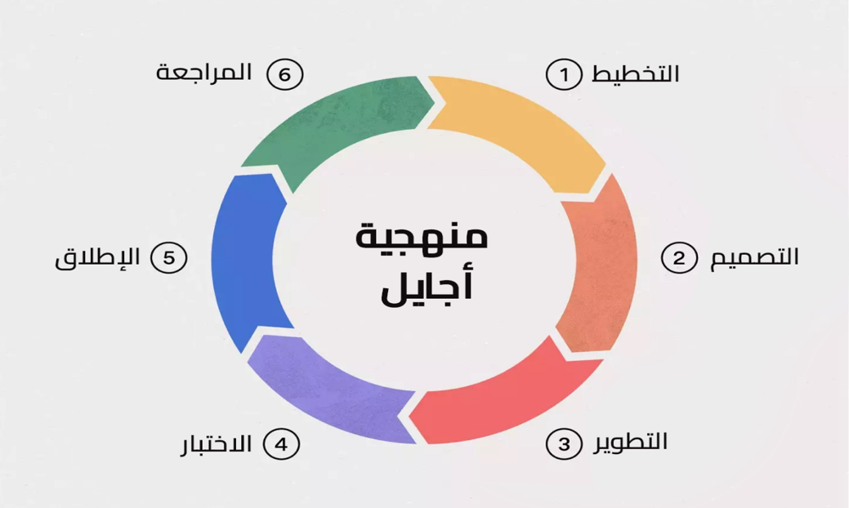
نشأت منهجية أجايل رسميًا عام 2001 عندما اجتمع مجموعة من مطوري البرمجيات في ولاية يوتا الأمريكية، وأصدروا ما يُعرف بـ”بيان أجايل” (Agile Manifesto)، الذي حدّد القيم والمبادئ الأساسية لهذه المنهجية (Beck et al., 2001) وقد جاءت أجايل استجابة لضعف النماذج التقليدية في إدارة المشاريع، مثل نموذج الشلال (Waterfall)، التي تعتمد على التخطيط المسبق الصارم، ولا تسمح بالتعديل المرن أثناء التنفيذ (Highsmith, 2009) ومع مرور الوقت، تطورت أجايل من كونها منهجية تقنية إلى إطار إداري شامل يُستخدم في مجالات متعددة، من بينها التعليم والإدارة التربوية وإدارة البيانات (Dingsøyr et al., 2012).
شكل (2-1): مخطط يوضح القيم والمبادئ الأساسية لمنهجية أجايل ودورة العمل التكرارية المعتمدة على التخطيط والتنفيذ والمراجعة والتحسين المستمر.
القيم الأساسية لمنهجية أجايل
تقوم منهجية أجايل على أربع قيم رئيسية، تمثل جوهر فلسفتها في العمل (Beck et al., 2001):
- الأفراد والتفاعلات أهم من العمليات والأدوات.
- المنتج العامل أهم من التوثيق الشامل.
- التعاون مع المستفيدين أهم من التفاوض على العقود.
- الاستجابة للتغيير أهم من اتباع خطة ثابتة.
وتؤكد هذه القيم على أهمية العنصر البشري في نجاح المشاريع، وتعزيز العمل الجماعي، ورفع مستوى المرونة التنظيمية داخل المؤسسات (Highsmith, 2009).
وفي السياق التعليمي، تسهم هذه القيم في تحسين التواصل بين المعلمين والإداريين، وتسهيل تبادل البيانات، وتقليل الأخطاء الإدارية (EdTech Hub, 2024).
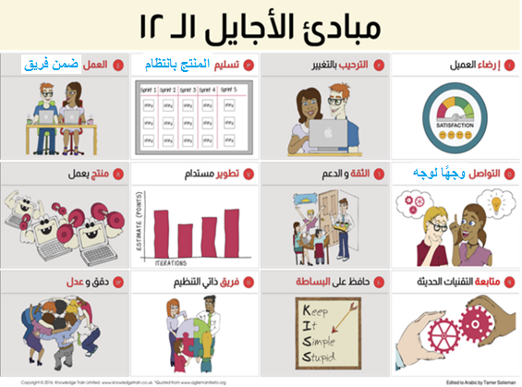
المبادئ الاثنا عشر لمنهجية أجايل
تعتمد منهجية أجايل على اثني عشر مبدأً أساسيًا، من أبرزها: التسليم المستمر، والترحيب بالتغيير، والتعاون اليومي، والتقييم الدوري، والتحسين المستمر (Beck et al., 2001) ويرى Dingsøyr et al. (2012) أن هذه المبادئ تُمكّن المؤسسات من تحسين جودة المخرجات، وتقليل الوقت المستغرق في إنجاز المهام، وتعزيز كفاءة العمليات الإدارية كما تساعد هذه المبادئ في رفع مستوى جودة البيانات التعليمية من خلال المراجعة الدورية واكتشاف الأخطاء في مراحل مبكرة (Agile EDU, 2023).
شكل (2-2): يبيّن هذا الشكل المبادئ الأساسية لمنهجية أجايل، والتي تشمل العمل ضمن فريق، والتسليم المنتظم للمنتج، والتطوير المستمر، والتواصل المباشر، والتركيز على رضا المستفيدين، والمرونة في التعامل مع التغييرات، بما يسهم في تحسين جودة الأداء داخل المؤسسات التعليمية.
أطر العمل الرئيسية في أجايل
أولًا: إطار سكرم (Scrum)
يُعد سكرم من أكثر أطر أجايل استخدامًا، ويعتمد على دورات زمنية قصيرة تُعرف بـ(Sprints)، تتراوح مدتها بين أسبوعين وأربعة أسابيع (Schwaber & Sutherland, 2020) ويتميز هذا الإطار بالوضوح في توزيع الأدوار، وتنظيم الاجتماعات الدورية، ومتابعة الأداء بشكل مستمر، مما يسهم في تحسين جودة العمل (Highsmith, 2009).
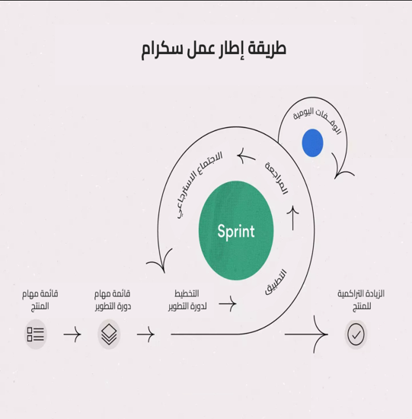

شكل (2-3): يوضح هذا الشكل دورة العمل في إطار سكرم ضمن منهجية أجايل، والتي تبدأ بتحديد قائمة مهام المنتج، ثم تخطيط دورة التطوير، يليها تنفيذ المهام خلال فترة الـSprint، مع عقد الاجتماعات اليومية، ثم مراجعة النتائج والاجتماع الاسترجاعي، بهدف تحقيق التحسين المستمر وزيادة القيمة التراكمية للمنتج.
ثانيًا: إطار كانبان (Kanban)
يركز كانبان على الإدارة البصرية للعمل، وتنظيم تدفق المهام، وتقليل التراكم والازدحام الوظيفي (Anderson, 2010) وقد أثبت هذا الإطار فعاليته في تحسين كفاءة العمليات الإدارية داخل المؤسسات التعليمية (Dingsøyr et al., 2012).

ثالثًا: نماذج أجايل في التعليم
ظهرت نماذج تعليمية مستوحاة من أجايل، مثل نموذج SAM ونموذج LLAMA، بهدف تطوير الممارسات التعليمية وتحسين العمليات الإدارية (Allen, 2012) وتساعد هذه النماذج في تعزيز المرونة التعليمية، وتحسين إدارة البيانات، ودعم التعلم المستمر (EdTech Hub, 2024).
تطبيق أجايل في السياق التعليمي
تشير الدراسات الحديثة إلى أن تطبيق منهجية أجايل في المؤسسات التعليمية يسهم في تحسين الأداء الإداري، وتسريع معالجة البيانات، وتعزيز التعاون بين العاملين (Agile EDU, 2023) كما يؤكد EdTech Hub (2024) أن الأساليب المرنة تساعد المدارس على التكيف مع المتغيرات التقنية، وتحسين جودة الخدمات التعليمية.
وفي السياق السعودي، يدعم تطبيق أجايل جهود التحول الرقمي، ويعزز كفاءة إدارة البيانات بما يتوافق مع رؤية المملكة 2030 (العمري، 2023).

المحور الثاني: نظريات إدارة التغيير التنظيمي
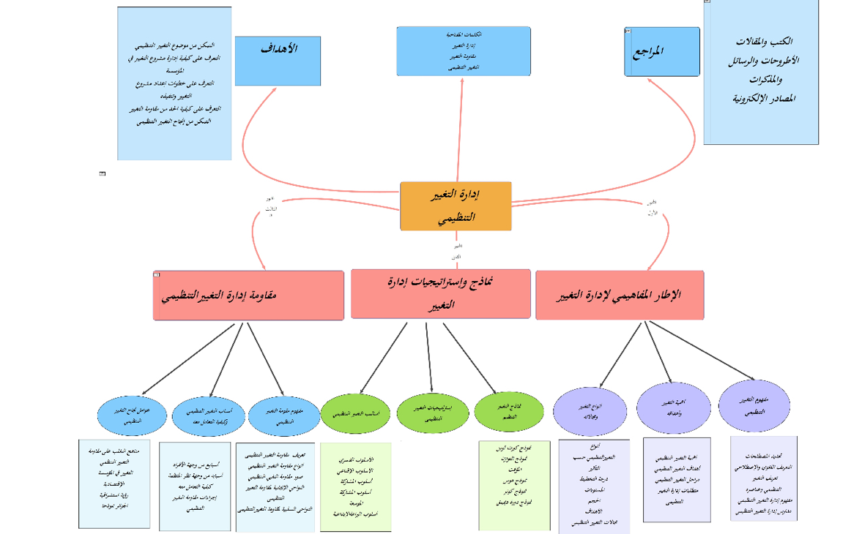
(Organizational Change Theories)

شكل (2-4): نموذج يوضح أبعاد إدارة التغيير التنظيمي والعوامل المؤثرة في الأداء المؤسسي داخل المؤسسات التعليمية.
تُعد إدارة التغيير التنظيمي من الركائز الأساسية في تطوير المؤسسات التعليمية، خاصة في ظل التحول الرقمي المتسارع الذي يشهده قطاع التعليم. فإدخال منهجيات حديثة، مثل أجايل، في إدارة البيانات يتطلب تغييرًا في الثقافة التنظيمية، وأساليب العمل، وأنماط التواصل، وهو ما لا يمكن تحقيقه دون إدارة فعّالة لعملية التغيير (Rousseau, 2022) ويشير Phillips et al. (2022) إلى أن فشل العديد من مشروعات التطوير المؤسسي يرجع إلى ضعف التخطيط للتغيير، ومحدودية مشاركة العاملين، وغياب التواصل الفعّال، مما يؤكد أهمية الاعتماد على نماذج علمية واضحة لإدارة التغيير.
نموذج Burke وLitwin للتغيير التنظيمي
يُعد نموذج Burke وLitwin من النماذج الشاملة في تفسير التغيير التنظيمي، إذ يوضح العلاقة بين العوامل الداخلية والخارجية المؤثرة في أداء المؤسسة (Errida & Lotfi, 2021) ويفترض هذا النموذج أن التغيير التنظيمي يتأثر بعدد من الأبعاد المترابطة، من أبرزها: البيئة الخارجية، والقيادة، والاستراتيجية، والثقافة التنظيمية، والهيكل الإداري، والأنظمة، والدافعية، والمهارات الفردية، والأداء المؤسسي.
ويرى Burke وLitwin أن أي تغيير في أحد هذه الأبعاد ينعكس بالضرورة على باقي المكونات، مما يجعل التغيير عملية متكاملة لا يمكن تنفيذها بصورة جزئية (Phillips et al., 2022).
وفي مجال التعليم، يُسهم هذا النموذج في تفسير التحديات التي تواجه المدارس عند تطبيق أنظمة جديدة لإدارة البيانات، مثل مقاومة المعلمين للتغيير، أو ضعف الدعم الإداري، أو نقص الموارد التقنية.
إدارة التغيير القائمة على الأدلة
(Evidence-Based Change Management)
تركّز إدارة التغيير القائمة على الأدلة على ضرورة الاعتماد على نتائج الدراسات العلمية، وبيانات المؤسسة، وآراء أصحاب المصلحة، وخبرات الممارسين عند اتخاذ قرارات التغيير (Rousseau, 2022) ويؤكد هذا المدخل أن القرارات المبنية على الحدس أو التجربة الشخصية فقط قد تؤدي إلى نتائج غير فعّالة، بينما تضمن القرارات المستندة إلى الأدلة تحقيق مستويات أعلى من النجاح.
وفي هذا السياق، تسهم منهجية أجايل في دعم هذا النوع من التغيير من خلال توفير بيانات مستمرة حول الأداء، ومؤشرات جودة العمل، ونتائج التحسين الدوري (Agile EDU, 2023) كما يساعد هذا المدخل المدارس والإدارات التعليمية على تقييم فعالية إجراءات إدارة البيانات بصورة علمية، وتعديلها بناءً على نتائج التحليل الإحصائي.
استراتيجيات إدارة التغيير الناجح
تشير الأدبيات الحديثة إلى أن نجاح التغيير التنظيمي يعتمد على مجموعة من الاستراتيجيات الأساسية، من أهمها: التواصل الفعّال، وإشراك العاملين، وبناء ثقافة داعمة، ووضوح الرؤية، والتحفيز المستمر (Phillips et al., 2022).
أولًا: التواصل الفعّال
يُعد التواصل الواضح والمستمر من أهم عوامل نجاح التغيير، حيث يسهم في تقليل الغموض، وتعزيز الثقة، وتوضيح أهداف التغيير (Rousseau, 2022).
ثانيًا: إشراك أصحاب المصلحة
يؤكد Errida وLotfi (2021) أن مشاركة العاملين في التخطيط والتنفيذ تقلل من مقاومة التغيير، وتزيد من مستوى الالتزام المؤسسي.
ثالثًا:بناء ثقافة تنظيمية داعمة
تلعب الثقافة التنظيمية دورًا محوريًا في دعم التغيير، من خلال تشجيع الابتكار، والتعلم المستمر، والعمل الجماعي (Phillips et al., 2022).
رابعًا: وضوح الرؤية والمهمة
يساعد وضوح الأهداف الاستراتيجية على توجيه جهود العاملين نحو تحقيق نتائج ملموسة، ويعزز استدامة التغيير.
ارتباط إدارة التغيير بموضوع الدراسة
يسهم تطبيق هذه النظريات في دعم نجاح منهجية أجايل في إدارة البيانات التعليمية، من خلال تهيئة البيئة التنظيمية، وتقليل مقاومة التغيير، وتعزيز التعاون بين المعلمين والإداريين، مما ينعكس إيجابًا على جودة البيانات وسرعة معالجتها

المحور الثالث: إطار إدارة جودة البيانات
(Data Quality Management Framework)
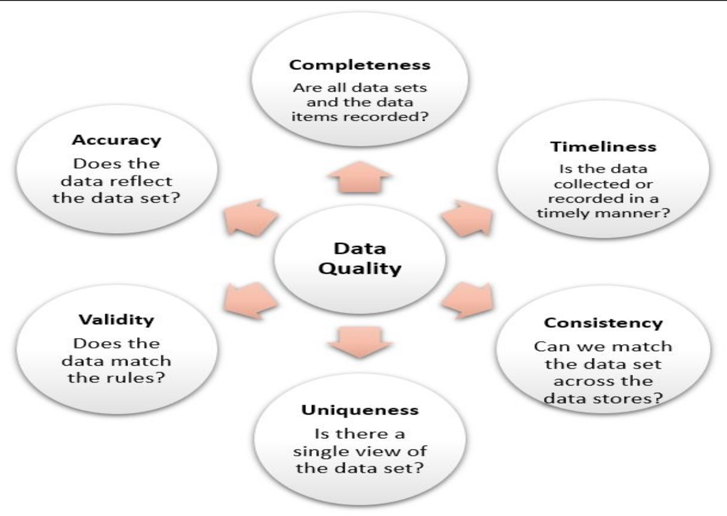
تُعد جودة البيانات من العوامل الأساسية في نجاح المؤسسات التعليمية الحديثة، حيث تعتمد عمليات التخطيط، واتخاذ القرار، والتقويم، والمتابعة الإدارية على دقة المعلومات المتاحة وموثوقيتها. وتشير الدراسات إلى أن ضعف جودة البيانات يؤدي إلى قرارات غير دقيقة، وهدر الموارد، وانخفاض كفاءة الأداء المؤسسي (Redman, 2016).
شكل (2-5): مخطط يوضح أبعاد جودة البيانات وإطار إدارة الجودة الشاملة للبيانات في المؤسسات التعليمية.
ويرى Wang وStrong (1996) أن البيانات تُعد ذات جودة عالية عندما تكون ملائمة لاستخدام المستفيدين، وتلبّي احتياجاتهم، وتدعم أهداف المؤسسة بشكل فعّال. ومن هذا المنطلق، أصبح الاهتمام بإدارة جودة البيانات جزءًا أساسيًا من استراتيجيات التحول الرقمي في المؤسسات التعليمية.
وفي السياق التعليمي، تزداد أهمية جودة البيانات مع توسّع استخدام الأنظمة الإلكترونية، مثل نظم معلومات الطلاب، وأنظمة المتابعة والتقويم، ومنصات التعلم الرقمية، مما يتطلب وجود إطار واضح لإدارة هذه البيانات (OECD, 2021).
مفهوم جودة البيانات
تشير جودة البيانات إلى مدى دقة المعلومات واكتمالها واتساقها وحداثتها وصلاحيتها للاستخدام في دعم العمليات الإدارية والتعليمية (Redman, 2016).
ويؤكد Batini et al. (2009) أن جودة البيانات لا ترتبط فقط بالجانب التقني، بل تشمل الجوانب التنظيمية والبشرية، مثل مهارات العاملين، وسياسات العمل، وثقافة المؤسسة.
وفي المؤسسات التعليمية، تشمل جودة البيانات معلومات الطلاب، وسجلات الحضور، ونتائج الاختبارات، وتقارير الأداء، والبيانات الإدارية، التي تُستخدم في التخطيط والتقويم واتخاذ القرار.
أبعاد جودة البيانات
حدّد Wang وStrong (1996) مجموعة من الأبعاد الرئيسة لجودة البيانات، والتي تُعد مرجعًا أساسيًا في الدراسات الحديثة، وتشمل ما يلي:
أولًا: الدقة (Accuracy)
تعني مدى مطابقة البيانات للواقع الفعلي، وخلوّها من الأخطاء الحسابية أو الإدارية. وتُعد الدقة شرطًا أساسيًا لاتخاذ قرارات صحيحة (Redman, 2016).
ثانيًا: الاكتمال (Completeness)
يشير إلى مدى توفر جميع البيانات المطلوبة دون نقص أو حذف، وهو عنصر مهم في إعداد التقارير التعليمية الشاملة (Batini et al., 2009).
ثالثًا: الاتساق (Consistency)
يعني تطابق البيانات بين الأنظمة المختلفة وعدم وجود تعارض بينها، خاصة عند استخدام أكثر من منصة رقمية داخل المؤسسة التعليمية (OECD, 2021).
رابعًا: الفرادة (Uniqueness)
تتمثل في عدم تكرار السجلات أو ازدواجية البيانات، مما يقلل من الأخطاء الإحصائية والإدارية (Redman, 2016).
خامسًا: التوقيت المناسب (Timeliness)
يشير إلى حداثة البيانات وتوفرها في الوقت المناسب لاتخاذ القرار، وهو عنصر حاسم في متابعة الأداء المدرسي (Batini et al., 2009).
سادسًا: الصلاحية Validity))
تعني مطابقة البيانات للقواعد والمعايير المعتمدة داخل المؤسسة، مثل شروط الإدخال وحدود القيم المسموح بها.
أطر العمل لإدارة جودة البيانات
أولًا: إطار إدارة الجودة الشاملة للبيانات (TDQM)
يُعد إطار TDQM من النماذج الشاملة في إدارة جودة البيانات، ويعتمد على دمج مفاهيم الجودة في جميع مراحل دورة حياة البيانات، من الجمع إلى الاستخدام (Wang, 1998) ويركّز هذا الإطار على أربع مراحل رئيسة: التعريف، القياس، التحليل، والتحسين، بما يضمن استمرارية تطوير جودة البيانات (Batini et al., 2009) وفي المجال التعليمي، يساعد هذا الإطار على بناء نظام رقابي دوري لمراجعة بيانات الطلاب والمعلمين والإدارات.
ثانيًا: إطار DAMA DMBOK
يوفر إطار DAMA DMBOK دليلًا شاملًا لممارسات إدارة البيانات، ويحدد السياسات والإجراءات والمعايير اللازمة لضمان جودة المعلومات داخل المؤسسات (DAMA International, 2017) ويركّز هذا الإطار على تنظيم الأدوار والمسؤوليات، وبناء الحوكمة المؤسسية للبيانات، وتطوير مهارات العاملين في مجال إدارة المعلومات وقد أثبت هذا الإطار فعاليته في دعم التحول الرقمي داخل المؤسسات التعليمية (OECD, 2021).

ارتباط جودة البيانات بموضوع الدراسة
تسهم أطر إدارة جودة البيانات في دعم تطبيق منهجية أجايل داخل المؤسسات التعليمية، من خلال توفير مؤشرات واضحة للأداء، وتمكين فرق العمل من مراجعة البيانات بصورة دورية، وتصحيح الأخطاء في مراحل مبكرة (Redman, 2016) كما تساعد هذه الأطر على بناء بيئة تنظيمية تعتمد على التحسين المستمر، وتبادل المعرفة، والعمل الجماعي، وهو ما يتوافق مع فلسفة أجايل (Wang, 1998).

المحور الرابع: نظرية النظم
(Systems Theory)
تُعد نظرية النظم من النظريات الأساسية في العلوم الإدارية والتنظيمية، إذ تنظر إلى المؤسسة باعتبارها نظامًا متكاملًا يتكون من أجزاء مترابطة ومتفاعلة فيما بينها، بحيث يؤثر كل جزء في الآخر ويتأثر به (Von Bertalanffy, 1968) وترى هذه النظرية أن أي مؤسسة لا تعمل بمعزل عن بيئتها، بل تتفاعل مع البيئة الخارجية من خلال مدخلات (Inputs) وعمليات تحويل (Processes) ومخرجات (Outputs) وتغذية راجعة (Feedback)، مما يجعلها نظامًا ديناميكيًا قابلًا للتطوير والتحسين المستمر (Katz & Kahn, 1978).
مفهوم النظام في البيئة التعليمية
في السياق التعليمي، تُعد منظومة التعليم العام نظامًا متكاملًا يتكوّن من عدة مستويات مترابطة، تشمل:
- وزارة التعليم
- الإدارات التعليمية
- المدارس
- المعلمين والإداريين
- الأنظمة الإلكترونية
- الطلاب وأولياء الأمور
وتؤكد نظرية النظم أن أي خلل في أحد هذه المكونات يؤثر في كفاءة النظام ككل (Scott, 2003).
فعلى سبيل المثال، إذا كانت بيانات المدارس غير دقيقة أو غير محدثة، فإن ذلك يؤثر في قرارات الإدارة التعليمية، ومن ثم في التخطيط على مستوى الوزارة.
عناصر النظام وتطبيقها على إدارة البيانات
أولًا: المدخلات (Inputs)
تشمل المدخلات في نظام إدارة البيانات التعليمية:
- بيانات الطلاب
- بيانات المعلمين
- السجلات الأكاديمية
- نتائج الاختبارات
- التقارير الإدارية
وتعتمد جودة المخرجات على دقة هذه المدخلات (Redman, 2016).
ثانيًا: العمليات (Processes)
تشمل العمليات:
- إدخال البيانات
- مراجعتها
- تدقيقها
- تحليلها
- تحديثها
وتُعد هذه المرحلة الأكثر حساسية، حيث إن أي خطأ في العمليات يؤدي إلى مخرجات غير دقيقة
ثالثًا: المخرجات (Outputs)
تتمثل المخرجات في:
- التقارير التعليمية
- مؤشرات الأداء
- قرارات القبول والترقية
- خطط التطوير
وهي تمثل الأساس الذي تُبنى عليه السياسات التعليمية.
رابعًا: التغذية الراجعة (Feedback)
تُعد التغذية الراجعة عنصرًا جوهريًا في نظرية النظم، إذ تتيح مراجعة الأداء وتصحيح الأخطاء بشكل مستمر (Katz & Kahn, 1978).
وهنا يظهر التوافق الكبير بين نظرية النظم ومنهجية أجايل، حيث تعتمد أجايل على المراجعة الدورية (Sprint Review) والتقييم المستمر (Retrospective)، مما يعزز من كفاءة النظام التعليمي ككل.
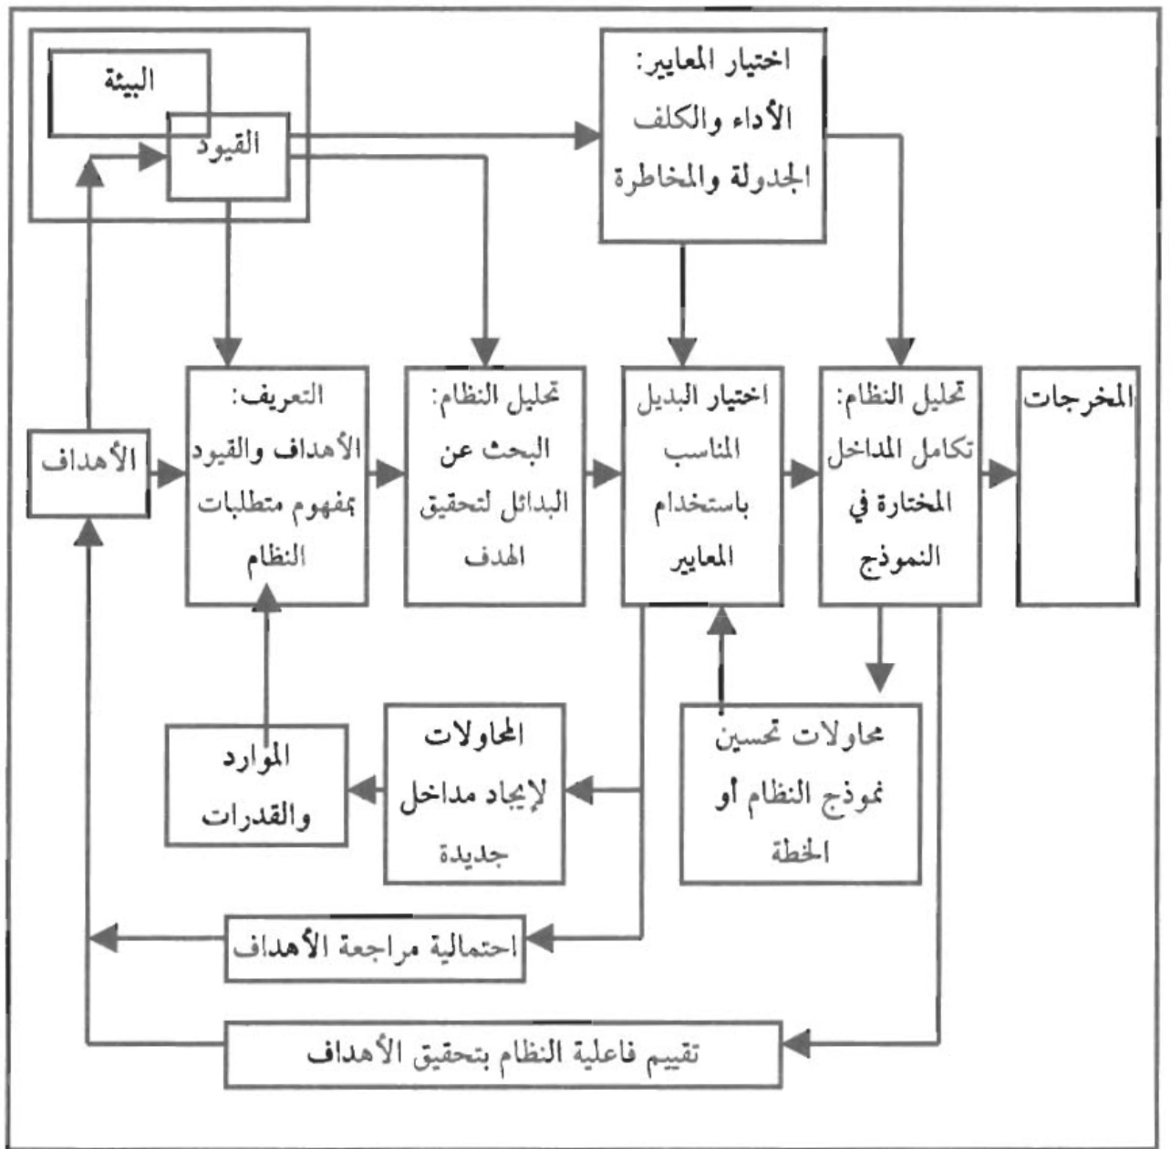
شكل (2-6): نموذج يوضح عناصر النظام التعليمي (مدخلات – عمليات – مخرجات – تغذية راجعة) وتكاملها داخل المنظومة التعليمية.

أهمية نظرية النظم في الدراسة الحالية
تُسهم نظرية النظم في تفسير العلاقة بين المستويات الإدارية المختلفة داخل منظومة التعليم العام في المملكة العربية السعودية، وتوضح أن تحسين إدارة البيانات لا يمكن أن يتم بصورة جزئية داخل مدرسة واحدة، بل يجب أن يكون متكاملًا بين الوزارة والإدارات التعليمية والمدارس كما تدعم هذه النظرية فكرة النموذج الشامل المقترح في الدراسة، الذي يهدف إلى ربط جميع مكونات النظام التعليمي ضمن إطار مرن يعتمد على أجايل، لضمان تكامل البيانات وسرعة تدفقها ودقتها.

المحور الخامس: نظرية التعلم التنظيمي
(Organizational Learning Theory)
تُعد نظرية التعلم التنظيمي من النظريات الحديثة التي تركّز على قدرة المؤسسات على التعلم المستمر من خبراتها وتجاربها السابقة، وتحويل هذا التعلم إلى ممارسات عملية تسهم في تحسين الأداء المؤسسي (Argyris & Schön, 1996) وتفترض هذه النظرية أن المؤسسات الناجحة هي التي تمتلك القدرة على اكتساب المعرفة، ومشاركتها بين أفرادها، وتوظيفها في تطوير السياسات والإجراءات، بما يضمن استمرارية التطوير والتكيّف مع المتغيرات (Senge, 2006).
وفي ظل التحول الرقمي في قطاع التعليم، تزداد أهمية التعلم التنظيمي بوصفه مدخلًا أساسيًا لتحسين إدارة البيانات، وتطوير مهارات العاملين، وتعزيز جودة العمل الإداري والتربوي.
مفهوم التعلم التنظيمي
يُعرّف Argyris وSchön (1996) التعلم التنظيمي بأنه العملية التي تكتسب من خلالها المؤسسة المعرفة، وتُصحّح أخطاءها، وتُعدّل سلوكها بناءً على الخبرات السابقة.
ويرى Senge (2006) أن التعلم التنظيمي لا يقتصر على التدريب الرسمي، بل يشمل التعلم من الممارسة اليومية، والتفاعل بين العاملين، وتحليل النجاحات والإخفاقات.
وفي المؤسسات التعليمية، يتمثل التعلم التنظيمي في تطوير مهارات المعلمين والإداريين، وتحسين أساليب العمل، وتبادل الخبرات في مجال إدارة البيانات والأنظمة الرقمية.

أنواع التعلم التنظيمي
تشير الأدبيات إلى وجود نوعين رئيسين من التعلم التنظيمي (Argyris & Schön, 1996):
أولًا: التعلم أحادي الحلقة (Single-Loop Learning)
يركّز هذا النوع على تصحيح الأخطاء دون تغيير القواعد أو السياسات الأساسية، مثل تعديل طريقة إدخال البيانات دون مراجعة النظام الإداري بالكامل ويُعد هذا النوع مناسبًا للتحسينات السريعة قصيرة المدى، لكنه قد لا يعالج المشكلات الجذرية.
ثانيًا: التعلم ثنائي الحلقة (Double-Loop Learning)
يتجاوز هذا النوع مجرد تصحيح الأخطاء، ليشمل مراجعة السياسات والإجراءات والقيم التنظيمية، بهدف إحداث تغيير جذري في أسلوب العمل وفي مجال إدارة البيانات، يتمثل هذا النوع في إعادة تصميم الإجراءات بالكامل وفق منهجية أجايل بدلًا من الاكتفاء بمعالجة الأخطاء الجزئية.
التعلم التنظيمي والتحسين المستمر
يرتبط التعلم التنظيمي ارتباطًا وثيقًا بمفهوم التحسين المستمر، حيث تعتمد المؤسسات المتعلمة على التقييم الدوري للأداء، واستخلاص الدروس المستفادة، وتطبيقها في المراحل اللاحقة (Senge, 2006) وتُعد اجتماعات المراجعة والاستعادة (Retrospective) في منهجية أجايل من أبرز التطبيقات العملية للتعلم التنظيمي، إذ تتيح لفرق العمل تحليل ما تم إنجازه، وتحديد نقاط القوة والضعف، ووضع خطط التحسين (Highsmith, 2009) وفي البيئة التعليمية، يساعد هذا الأسلوب على تطوير إجراءات إدارة البيانات بصورة تراكمية ومستدامة.
دور التعلم التنظيمي في إدارة البيانات التعليمية
- تطوير مهارات العاملين الرقمية
- تعزيز الوعي بأهمية جودة البيانات
- تقليل تكرار الأخطاء الإدارية
- نشر أفضل الممارسات بين المدارس
- دعم ثقافة الابتكار والتطوير ويؤكد OECD (2021) أن بناء مؤسسات تعليمية متعلمة يُعد شرطًا أساسيًا لنجاح التحول الرقمي وتحسين جودة المعلومات.
ارتباط نظرية التعلم التنظيمي بالدراسة الحالية
تستفيد الدراسة الحالية من نظرية التعلم التنظيمي في تفسير كيفية تطور ممارسات إدارة البيانات داخل المدارس والإدارات التعليمية مع مرور الوقت.
كما تبيّن هذه النظرية أن تطبيق منهجية أجايل لا يحقق نتائج فورية فقط، بل يسهم في بناء ثقافة مؤسسية قائمة على التعلم المستمر، والتطوير الذاتي، وتحسين الأداء بشكل دائموبذلك، تدعم نظرية التعلم التنظيمي النموذج المقترح في الدراسة لإدارة البيانات، وتعزز استدامة تطبيقه في البيئة التعليمية السعودية.
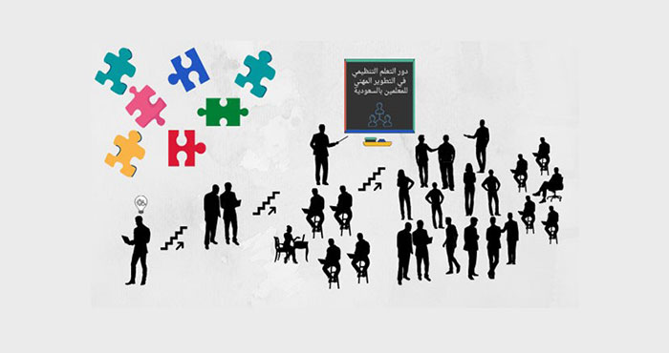
شكل (2-7): يوضّح هذا الشكل مفهوم التعلّم التنظيمي من خلال شبكة التفاعل بين أفراد المؤسسة التعليمية، ودور تبادل المعرفة والخبرات بين المعلمين والإداريين في تطوير الأداء المؤسسي، وتعزيز ثقافة التعلم المستمر، ودعم تحسين إجراءات العمل وإدارة البيانات وفق منهجية أجايل.

المحور السادس: رؤية المملكة 2030 كإطار استراتيجي
تُعد رؤية المملكة العربية السعودية 2030 الإطار الاستراتيجي الشامل الذي يوجّه سياسات التنمية في مختلف القطاعات، ومن بينها قطاع التعليم، حيث تهدف الرؤية إلى بناء مجتمع معرفي متطور، واقتصاد قائم على الابتكار، وحكومة رقمية فعّالة تعتمد على البيانات في اتخاذ القرار (Vision 2030, 2016).
وتركّز الرؤية على تطوير البنية التحتية الرقمية، وتعزيز كفاءة الأنظمة الإلكترونية، وبناء القدرات البشرية، بما يسهم في رفع جودة الخدمات التعليمية وتحسين مخرجاتها (وزارة التعليم، 2021).
وفي هذا السياق، تمثل إدارة البيانات عنصرًا محوريًا في تحقيق أهداف الرؤية، نظرًا لاعتماد التخطيط الاستراتيجي وصنع السياسات التعليمية على توفر معلومات دقيقة وموثوقة وحديثة.
التحول الرقمي في ضوء رؤية 2030
يُعد التحول الرقمي أحد المرتكزات الأساسية لرؤية المملكة 2030، حيث تسعى الدولة إلى تحويل الخدمات الحكومية والتعليمية إلى خدمات إلكترونية متكاملة، تعتمد على التقنيات الحديثة والبيانات الضخمة والذكاء الاصطناعي (Vision 2030, 2016) وتشير وزارة التعليم (2021) إلى أن التحول الرقمي في التعليم يشمل تطوير المنصات التعليمية، ونظم المعلومات الإدارية، وقواعد البيانات المركزية، بما يسهم في تحسين كفاءة العمل ورفع مستوى الشفافية.
وفي قطاع التعليم العام، تجلّى هذا التحول في إطلاق العديد من الأنظمة الإلكترونية، مثل: نظام نور، وفارس، ومدرستي، والتي تعتمد بشكل أساسي على جودة البيانات المدخلة من المدارس والإدارات التعليمية.
دور البيانات في تحقيق أهداف رؤية 2030
تؤكد الرؤية على أهمية البيانات بوصفها موردًا استراتيجيًا لدعم اتخاذ القرار، وتحسين الأداء المؤسسي، وتعزيز كفاءة الإنفاق الحكومي (OECD, 2021) ويرى Alharbi (2020) أن نجاح مبادرات التحول الرقمي في المملكة يعتمد بدرجة كبيرة على جودة البيانات وتكاملها بين الجهات الحكومية المختلفة.

وفي المجال التعليمي، تُستخدم البيانات في:
- قياس مستوى التحصيل الدراسي
- متابعة أداء المعلمين
- تقييم المدارس
- تخطيط البرامج التعليمية
- تطوير السياسات التربوية
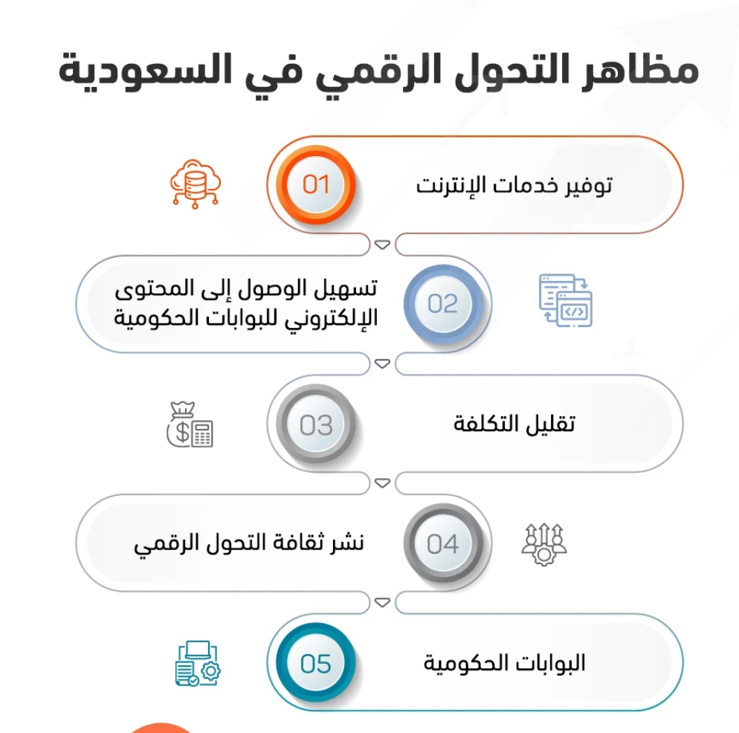
مما يجعل تحسين إدارة البيانات ضرورة لتحقيق مستهدفات الرؤية.

شكل (2-8): مخطط يوضح ركائز رؤية المملكة 2030 وعلاقتها بالتحول الرقمي وتطوير إدارة البيانات في قطاع التعليم.
مواءمة منهجية أجايل مع رؤية 2030
تنسجم منهجية أجايل بدرجة كبيرة مع توجهات رؤية المملكة 2030، لما تتميز به من مرونة، واستجابة سريعة للتغيير، وتركيز على تحسين الأداء بشكل مستمر (Highsmith, 2009).
وتدعم أجايل مبادئ الحوكمة الرقمية، من خلال:
- تعزيز الشفافية
- تحسين كفاءة العمليات
- تقليل الهدر الإداري
- رفع جودة الخدمات
- تسريع الإنجاز
كما تساعد هذه المنهجية على التعامل مع التحديثات الوزارية المتكررة، ومتطلبات التقارير الدورية، بطريقة منظمة وفعّالة (Agile EDU, 2023).
رؤية 2030 وبناء القدرات البشرية في مجال البيانات
تركّز رؤية المملكة 2030 على تنمية رأس المال البشري، ورفع كفاءة العاملين في القطاعات المختلفة، من خلال التدريب المستمر، وتطوير المهارات الرقمية (وزارة الموارد البشرية، 2022).
وفي قطاع التعليم، يشمل ذلك:
- تدريب المعلمين على استخدام الأنظمة الإلكترونية
- رفع كفاءة الإداريين في إدارة البيانات
- تعزيز الثقافة الرقمية
- نشر الوعي بأهمية جودة المعلومات
ويؤكد OECD (2021) أن الاستثمار في الموارد البشرية يُعد عاملًا حاسمًا في نجاح نظم إدارة البيانات.

ارتباط رؤية 2030 بالدراسة الحالية
تستند الدراسة الحالية إلى رؤية المملكة 2030 بوصفها إطارًا استراتيجيًا داعمًا لتطبيق منهجية أجايل في إدارة البيانات التعليمية.
وتسهم نتائج الدراسة في دعم توجهات الرؤية من خلال:
- تحسين جودة البيانات
- تعزيز كفاءة العمل الإداري
- دعم اتخاذ القرار المبني على الأدلة
- رفع مستوى التنسيق بين الجهات التعليمية
- تطوير البنية التنظيمية الرقمية
وبذلك، تمثل هذه الدراسة إضافة علمية وتطبيقية تسهم في تحقيق مستهدفات التحول الرقمي وبناء منظومة تعليمية ذكية ومرنة ومستدامة.
خاتمة الإطار النظري
يتضح من العرض السابق أن الإطار النظري للدراسة اعتمد على مجموعة متكاملة من النظريات والمداخل العلمية، شملت منهجية أجايل، وإدارة التغيير، وجودة البيانات، ونظرية النظم، والتعلم التنظيمي، ورؤية المملكة 2030.
وقد أسهم هذا الإطار في توفير أساس علمي متين لدراسة واقع إدارة البيانات في قطاع التعليم العام، وتحليل دور منهجية أجايل في تطويرها، وبناء النموذج المقترح، وصياغة الفرضيات، وتفسير النتائج.

Abstract

This study aimed to improve data management procedures in the general education sector in the Kingdom of Saudi Arabia using the Agile methodology, in light of the rapid digital transformation witnessed by the educational system and the increasing reliance on electronic systems for collecting, processing, and storing educational data. The study was based on a problem represented by the presence of organizational, technical, and human challenges that affect data quality, accuracy, and processing speed, such as the multiplicity of systems used, weak coordination among departments, and varying levels of digital skills among employees. These challenges negatively impact decision-making and educational planning processes.
The study adopted the descriptive-analytical approach by using a questionnaire as the main tool for data collection from a sample of teachers, administrators, and school leaders in a number of general education schools. The data were analyzed using appropriate statistical methods to test the study hypotheses and answer its research questions.
The results revealed a statistically significant positive effect of applying the Agile methodology on improving the quality of educational data in terms of accuracy, completeness, consistency, and timeliness. In addition, Agile contributed to accelerating data processing procedures, enhancing cooperation among employees, and increasing organizational flexibility within educational institutions.
The findings also showed that applying Agile principles helps reduce administrative errors, improve teamwork efficiency, and raise employees’ awareness of the importance of data management. This, in turn, supports the achievement of digital transformation goals and Saudi Vision 2030 in developing education. In light of these results, the study recommended adopting a flexible data management framework based on the Agile methodology, intensifying training programs for employees, standardizing data entry procedures, and enhancing integration among electronic systems, thereby contributing to building an accurate, reliable, and sustainable educational data system.

Keywords:
Data Management, Agile Methodology, Digital Transformation, General Education, Data Quality, Saudi Vision 2030

Midocean University

College of Management
Master of Project Management

Improving Data Management Procedures in the General Education Sector in the Kingdom of Saudi Arabia Using the Agile Methodology

Prepared by:
Azzah Safar Alghamdi
252001496

Supervised by:
Dr.Alfaiasl Abdelhameed Dr.Fayez Jrad

Year:2026

